VERBALE RIUNIONE CON IL PERSONALE DEL 16/02/2016

VERBALE N°2

Il giorno 02 Marzo 2016 alle h. 10,00, presso la sede della R.E.M. SRL, ha avuto luogo la riunione con una parte del personale dipendente (con funzioni di gestione sotto vari profili e livelli) e nello specifico erano presenti: Carlo Spaziani, Eleonora Spaziani, Roberto Iacoucci, Antonella Vivoli e Angelo Lisi. L’intento è quello di sviluppare periodicamente un confronto ed un controllo sull’andamento aziendale sotto il punto di vista di gestione del lavoro, sia amministrativo che di controllo dell’operato svolto all’esterno degli uffici al fine di migliorare la produttività ed il suo sviluppo nel tempo.
Si sono analizzati i seguenti punti:

1) Si è rivisto l’organigramma aziendale, il mansionario e le funzioni di ciascuna carica per analizzare criticità e problematiche.
2) Si sono ribaditi i compiti di controllo del lavoro che viene svolto in officina il quale è necessario che sia più monitorato dal un punto di vista delle tempistiche e delle mansioni affidate ad ognuno.
3) Si è constatato il disordine all’interno degli uffici, nella gestione del materiale di ufficio e al di fuori di esso in officina. Si è stabilito che si deve monitorare anche lo stato di pulizia della gestione del lavoro, il quale, se fatto in maniera caotica e non metodica diventa di difficile gestione e causa ulteriore di perdita di profitto in termini economici e di tempo.
4) Si è stabilito di stilare giornalmente un ordine del giorno delle priorità aziendali di lavoro.
5) Controllo giornaliero, oppure ogni settimana, dei lavori che si trovano in azienda e del loro stato, monitorando gli addetti preposti, al fine di gestire al meglio tempistiche, consegne e criticità in modo il più possibile tempestivo.
6) Maggiore collaborazione all’interno del personale dell’ufficio nella gestione delle commesse, registrazione, controllo e assegnazione, cercando di rendere ognuno il più possibile sostituibile dell’altro in caso di necessità, assenza e/o emergenza.

Si è stabilito di fare per i primi tempi delle riunioni scadenzate in modo più ravvicinato e successivamente, in base all’andamento delle cose, verificare come proseguire.

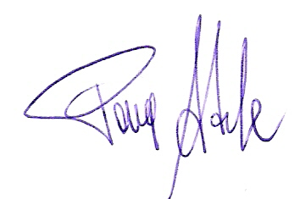
Patrica, 02/03/2016
Firma del Rapp. Legale
Adele Pace

